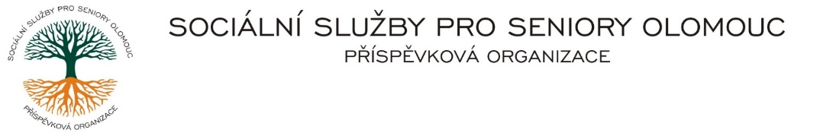Zikova č. 618/14, Nové Sady, 779 00 Olomouc

IČ 75004259 * tel.: 585757061

E-mail: [olomouc@sluzbyproseniory.cz](mailto:olomouc@sluzbyproseniory.cz) * DS cn5k73h

Zápis v OR v oddílu Pr, vložka 770 u Krajského soudu v Ostravě

Obj. č. : PÚ /144/2024 Petr Zavadil

Vyřizuje/🕾: Pěcha/585757076 vodo-topo-plyn

E-mail: vedouciPU/sluzbyproseniory.cz kpt. Jaroše 600

Web.str.: www.sluzbyproseniory.cz 751 01 Tovačov

Bank. sp..: KB Olomouc,

č.ú.: 27-4231640257/0100

DIČ: CZ-750 042 59

**NEJSME PLÁTCI DPH**

Datum: 25.7.2024

##### Objednávka

Oprava - instalatérské práce a montáž zařizovacích předmětů včetně materiálu - WC klienti, 1. NP - CDS

CDS – WC klienti, 1. NP

*Dodavatel byl vybrán na základě dobré spolupráce z předchozích zakázek a zahájení prací v nejbližším možném termínu z důvodu havarijního stavu sociálního zařízení – průsak vody obkladem, nutná výměna ventilů pro regulaci přítoku vody.*

Předpokládaná cena xxxxx Kč.

Příkazce operace: Správce rozpočtu:

*AKCEPTUJI TUTO OBJEDNÁVKU:*